**初二专题《统计图像之坐标图》课时作业**

一、单项选择题（共5小题，每题四个选项，只有一个正确答案，将正确答案填在括号内）

我国农村贫困人口(家庭每年人均纯收入在2 300元以下的人口)，大都分布在深山区、石山区、高寒山区和少数民族聚居区。结合我国近五年农村贫困人口统计图，回答1～2题。

1. 下列各地中，我国农村贫困人口较少的是(　　)

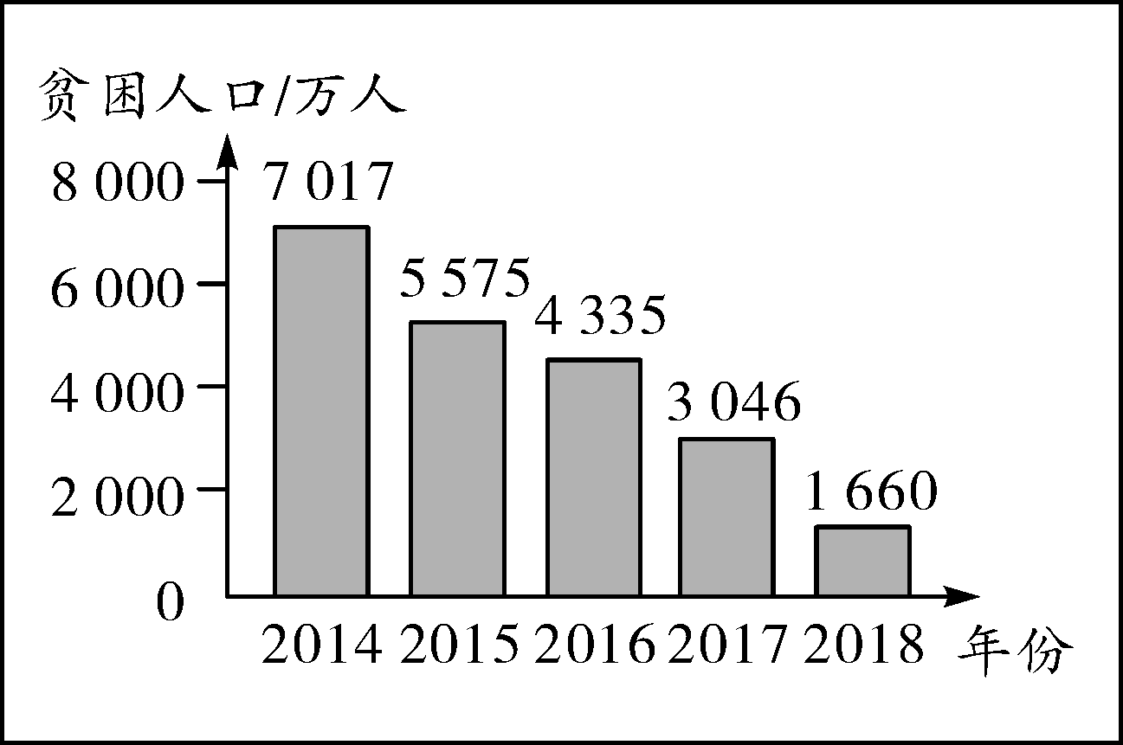

A. 横断山区　　　　　B. 太行山区 C. 南疆地区 D. 上海郊区

2. 我国实行精准扶贫，近五年农村贫困人口减少了(　　)

A. 5 000多万 B. 6 000多万 C. 7 000多万 D. 1 660万

2013年底，我国启动“一方是独生子女的夫妇可生育两个孩子”的政策。2015年底，我国全面实施“一对夫妇可生育两个孩子”的政策。下图为“北京市2012～2016年人口变化统计图”。读图文资料，回答3～5题。

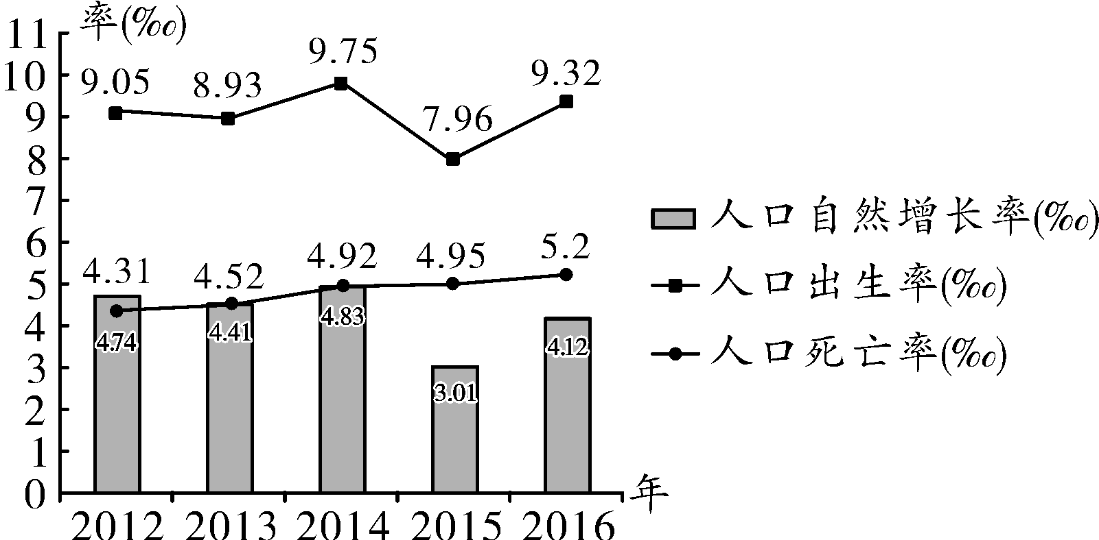

3. 2012年～2016年，北京市(　　)

A. 人口出生率持续上升

B. 人口出生率变化对人口自然增长率影响较大

C. 人口自然增长率不断下降

D. 总人口数量不断减少

4. 2015～2016年北京市的人口出生率的变化可能与(　)

A. 与我国人口政策密切相关

B. 与当地自然环境变化密切相关

C. 当地医疗水平变化相关

D. 与北京市副中心建设密切相关

5. 北京市面临的人口问题(　　)

A. 人口增长过快 B. 性别比例失衡 C. 老龄化问题 D. 社会养老负担减轻

二、综合题（共1题，根据要求填空）

1. （12分）最北龙江山水行

黑龙江省位于中国版图的最北端，高山、森林、湿地、河流、黑土共同勾勒出一幅壮美的画卷。阅读图文资料，回答下列问题。



图1 图2

（1）黑龙江省隔____________江和乌苏里江与_________（国家）相邻。（2分）

（2）人们常用“山环水绕，沃野千里”来描述东北地区，从地理视角进行解释。（2分）

_____________________________________________________________________。

（3）2017年与2000年相比，黑龙江省自然保护区发生了许多变化。（2分）

变化1:______________________；变化2：__________________________。

资料：扎龙保护区是世界同纬度地区保存最完整的湿地生态系统之一。湿地可以接纳并存储过量洪水，植物茂盛，有较强的净化能力，对维持大气碳氮平衡，防风固沙起到了一定作用。湿地保留下许多古老的物种，是天然的物种基因库。

（4）阅读资料，列举三条湿地对生态环境的保护作用。（3分）

作用1：____________________；作用2：____________________；作用3：_________________。

（5）漠河是中国最北、纬度最高的地方。某旅行社制作的“漠河推介卡”中出现了一些错误，请你从图文中挑出三处错误。（3分）



错误1：____________________；错误2：____________________；错误3：____________________。